“一起滚铁环”微信小游戏

[软件开发计划书]

目录

引言(Introduction)

1.1 背景（Background） 4

1.2 目的（Purpose） 4

1.3 范围（Scope） 5

1.4 参考资料（References） 5

1.5 相关文档（Related Documents） 5

1.6 涉及名词（Related Noun） 5

1.7 版本更新记录（Version Updated Record） 6

2. 项目概述（Project Summary） 6

2.1 项目目标（Project Purpose） 6

2.2 项目范围（Project Scope） 6

2.3 项目使用对象（Project Reader） 9

2.4 需要交付的成果（Necessary Items） 9

2.4.1 需要交付的软件（Necessary Software） 9

2.4.2 需要交付的文档（Necessary Document） 9

2.5 项目开发环境（Project Environment） 10

3. 组织安排（Project Organization） 10

3.1 组织结构（Organization Structure） 10

3.2 成员分工（Division Of Work） 10

3.3 协作与沟通（Cooperation And Communication） 11

3.3.1 协作沟通对象（Communication Object） 11

3.3.2 沟通方式（Communication Mode） 11

3.3.3 协作模式（Cooperation Mode） 11

4. 实施计划（Implementation Plan） 12

4.1 风险估计（Risk estimates） 12

4.2 工作流程以及任务分解（Task decomposition） 12

4.3 进度安排（Schedule） 13

4.4 项目控制计划（Project Control Plan） 16

4.4.1 技术风险控制（Technology Risk Control） 16

4.4.2 进度风险控制（Schedule Risk Control） 16

5. 支持条件（Support Conditions） 17

5.1 计算机系统支持（Computer Systems Support） 17

5.1.1 开发时需要的支持条件 17

5.1.2 运行时需要的支持条件 18

5.2 用户支持（User Support） 19

5.3 需要的外界支持（Outside support） 19

6. 基本预算（Basic budget） 19

6.1 人员成本（Personnel costs） 19

6.2 设备成本（Equipment costs） 19

6.3 其他经费预算（Other costs） 19

7. 关键问题（Core issues） 20

7.1 用户体验（User Experience） 20

7.2 个性化定制（Customization） 20

1. 引言（Introduction）

## 1.1 背景（Background）

滚铁环是上个世纪七、八十年代孩子们的炫技宝物。如果你是80后的农村孩子，谈起滚铁环，相信你一定非常怀念和津津乐道了。但是随着时代的进步，物质的丰富，电子游戏的激增，小孩也长成了大人，这一充满回忆的有趣的玩具也渐渐消失。大人们常常想和自己的孩子交流，又苦于没有切入点。他们想要适应快速发展的游戏世界，却找不到途径。当他们想再体验童年时的美好与回忆，才发现哪里还有当年的场景和体力啊。

滚铁环微信小游戏就是为了解决这样窘境而创造的。滚铁环微信小游戏旨在为老一辈人创造一个怀旧的空间，并且吸引年轻人，在几代人中间建立起沟通与爱的桥梁。游戏中的多种游戏模式、真实怀旧的背景、互动式玩法和基于手机平衡状态感知的操作方法，很好地满足了各个年龄段的娱乐需求， 使得该小游戏具有了全民向的属性。

## 目的（Purpose）

为了保证项目团队按时保质地完成项目目标，便于项目团队成员更好地了解项目情况，便于老师进行指导和审查，使项目工作开展的各个过程合理有序，有必要以文件化的形式, 把对于在项目生命周期内的工作任务范围、各项工作的任务分解、项目团队组织结构、各团队成员的工作责任、团队内外沟通协作方式、开发进度、经费预算、项目内外环境条件、风险对策等内容以书面的方式描述出来，作为项目参与者之间的共识与约定。该计划书是项目生命周期内的所有项目活动的行动基础，是项目团队开展和检查项目工作的依据。

## 范围（Scope）

滚铁环微信小游戏开发计划书的主要范围包括：

1. 软件规模估计以及相关材料说明
2. 软件开发目标设定
3. 工作模块设计
4. 人力资源计划
5. 进度安排计划
6. 支持条件以及关键问题
7. 项目实施保证

## 1.4 参考资料（References）

1. 《GB8567－88 计算机软件产品开发文件编制指南》
2. 吕云翔.软件工程实用教程.北京：清华大学出版社，2015.
3. 《需求规格说明书》

## 1.5 相关文档（Related Documents）

1. 《需求规格说明书》
2. 《软件设计说明书》

## 1.6 涉及名词（Related Noun）

无

1.7 版本更新记录（Version Updated Record）

|  |  |  |  |  |  |
| --- | --- | --- | --- | --- | --- |
| 版本号 | 创建者 | 创建日期 | 维护者 | 维护日期 | 维护纪要 |
|  |  |  |  |  |  |
|  |  |  |  |  |  |
|  |  |  |  |  |  |
|  |  |  |  |  |  |
|  |  |  |  |  |  |

# 项目概述（Project Summary）

## 项目目标（Project Purpose）

滚铁环微信小游戏旨在为老一辈人创造一个怀旧的空间，并且吸引年轻人，在几代人中间建立起沟通与爱的桥梁。

滚铁环微信小游戏主要包含游戏界面、排名榜和邀请设置界面三大模块。每一个玩家都可以根据自己的偏好和能力设置自己想要的游戏效果（BGM、背景等），在游戏结束后，玩家可以看到和自己设置了相同难度的其他玩家的分数和总排名。当玩家想要分享游戏，可设置被邀请人的游戏模式和通关惊喜，例如合照或语音等，被邀请人通关后会获得相应奖励。

## 项目范围（Project Scope）

1. 功能模块列表

功能模块列表如表 2.1

表 2.1 功能模块表

|  |  |  |
| --- | --- | --- |
| 模块编号 | 名称 | 模块功能描述 |
| 101 | 设置游戏 | 玩家根据自己的喜好设置游戏的难度、背景，音乐和模式 |
| 102 | 玩游戏 | 玩家通过控制机身平衡和动作操作游戏 |
| 103 | 查看帮助 | 玩家可以点击帮助查看游戏玩法和更新详情 |
| 104 | 显示排名 | 游戏结束后，玩家可以查看自己和好友的排名 |
| 105 | 邀请好友 | 玩家可以设置游戏后通过转发链接邀请微信列表好友玩游戏 |

1. 性能点列表

性能点列表如表 2.2

表 2.2 性能点列表

|  |  |  |  |  |  |  |
| --- | --- | --- | --- | --- | --- | --- |
| 编号 | 性能名称 | 使用部门 | 性能描述 | 输入 | 系统响应 | 输出 |
| 1 | 游戏设置 | 玩家 | 设置游戏的具体模式 | 玩家名  铁环颜色、大小  背景图片  背景音乐  音量大小  游戏难度 | 在 2秒内对数据进行录入，并创建游戏关卡 | 游戏开始界面 |
| 2 | 游戏操作 | 玩家 | 利用手机平衡操纵铁环进行游戏 | 手机的重力感知数据 | 在 0.1 秒内对感知的数据做出反映 | 游戏界面铁环的相应移动 |
| 3 | 查看帮助 | 玩家 | 查看游戏说明 | 点击查看帮助按钮 | 在 0.1 秒内打开帮助界面 | 帮助界面内容 |
| 4 | 查看排名 | 玩家 | 用列表的形式展示选择了相同难度游戏的好友的排名。 | 比赛难度 | 在 3 秒内显示出云端数据库中的相应排名。 | 输出好友排名列表 |
| 5 | 好友邀请 | 玩家 | 邀请微信好友进入游戏 | 游戏设置  好友微信号 | 好友点击链接后进  入设置好的游戏关卡 | 游戏进行界面 |

## 项目使用对象（Project Reader）

本平台最终用户是所有微信使用者。

系统维护人员为项目开发团队，对于此系统的相关部分比较熟悉，团队内部具有对计算机、编程较为熟悉的人员，维护难度不是很大。

管理员为开发团队指定的人选，需要有耐心又细心的同学

## 需要交付的成果（Necessary Items）

### 需要交付的软件（Necessary Software）

基于COCOS CREATORcocos creator设计的滚铁环微信小游戏，其中包括后端知晓云平台，前端、HTML 以及 CSS 页面以及基于云端服务器的部署系统。

### 需要交付的文档（Necessary Document）

《需求规格说明书》 、 《软件开发计划书》 、 《软件设计说明书》 、 《测试报告》 、

《用户使用说明书》

## 项目开发环境（Project Environment）

本小游戏采用 COCOS CREATOR进行开发

利用github进行项目管理

# 组织安排（Project Organization）

## 组织结构（Organization Structure）

为了很好地完成本项目，我们成立了由6人组成的项目团队，根据需求分析和开发进度计划，我们的成员分工如表 3.2 所示。

## 成员分工（Division Of Work）

|  |  |  |
| --- | --- | --- |
| 职能 | 主要任务 | 姓名 |
| 项目经理 | 前期需求分析及安排项目分工、控制项目进度、指导项目进行、云端部署发布 | 王煦阳 |
| 美工 | 前期需求分析及编写《软件开发计划书》、界面美化、会议记录 | 蒙春怡 |
| 编码 | 前期需求分析及游戏代码编写、后台数据库设计、编写《用户使用说明书》 | 李景熙 薛展 于锦江 保罗 |
| 测试 | 项目测试，编写《测试报告》 | 薛展 于锦江 |

## 协作与沟通（Cooperation And Communication）

### 协作沟通对象（Communication Object）

因为在项目开发的过程中，会出现很多变动和问题，为按时保质地完成项目，我们需要在团队内实现项目参与人员的快速有效的沟通，同时团队还应该定期向软件工程老师、软件工程课程助教报告进度，并且在同他们交流后，适当修改和调整自己的开发计划。

### 沟通方式（Communication Mode）

团队成员通过每周线下会议，微信群等进行，应该做好每一次的会议记录。讨论的内容主要包括关于项目做出的新的变动或调整，上一阶段任务完成情况的统计以及总结，下一个阶段任务的详细安排和准备，并在会议上布置好下一周的任务和验收时间。

与助教、教师间的沟通主要通过电子邮件和课下交流的方式。在项目出现较大问题或者进行较大改动时需要将问题和改动写成文档，并及时咨询教师及助教，请求帮助。定期向老师或助教汇报工作进度和工作成果。

### 协作模式（Cooperation Mode）

在团队内部，协作模式未团队项目经理协调控制和团队成员积极沟通。项目经理需要了解每个团队成员的工作情况，收集团队成员提出的建议和问题并进行整理，在下一次开会时报告并和组员讨论解决方法。团队成员在开发过程中遇到问题应该积极在群里反映，相关成员应该积极进行答疑和帮助。团队项目中不能解决的问题，应该积极联系老师，并参考教师以及助教的建议，调整方案。

# 实施计划（Implementation Plan）

## 风险估计（Risk estimates）

由于微信小游戏产生时间还比较短，相关技术和开发文档还不是很完善，且团队成员缺少对游戏开发的经验，对相关技术不熟悉，因此存在技术风险和进度风险。技术风险主要表现在，当前技术难以实现开发需求或不能实现开发需求，团队成员学习新技术负担过大等问题

进度风险主要是系统编码阶段和测试阶段进度，可能出现的问题为编码遇到困难、编码成果不符合预期设计、个别组员拖延进度、各个功能板块衔接困难、测试问题太多导致项目陷入瓶颈等。

## 工作流程以及任务分解（Task decomposition）

由于该项目需求较明确，在后期项目变动较小，且团队成员开发经验较少，对于项目相关软件和技术还不熟悉，对项目开发的流程还不熟悉，因此本项目采用瀑布模型进行开发，便于推进项目和管理项目。

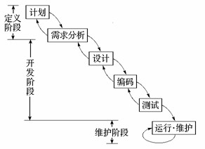

整个项目按照技术分解为游戏界面设计、接口设计、游戏编码三个部分，按照功能模

块设计，整个项目分解为下面的部分。

|  |  |  |
| --- | --- | --- |
| 编号 | 任务 | 负责人 |
| #1 | 游戏界面设计 | 蒙春怡 |
| #2 | 接口设计 | 李景熙 薛展 |
| #3 | 游戏主功能编码 | 李景熙 薛展 |
| #4 | 游戏子功能编码 | 于锦江 保罗 |
| #5 | 各子功能整合 | 王煦阳 蒙春怡 |
| # | 系统集成测试 | 薛展 于锦江 |

## 进度安排（Schedule）

项目进度安排使用 Project 2013 设计，项目进度安排如图 4.1 所示，项目进度甘特图如图 4.2所示。

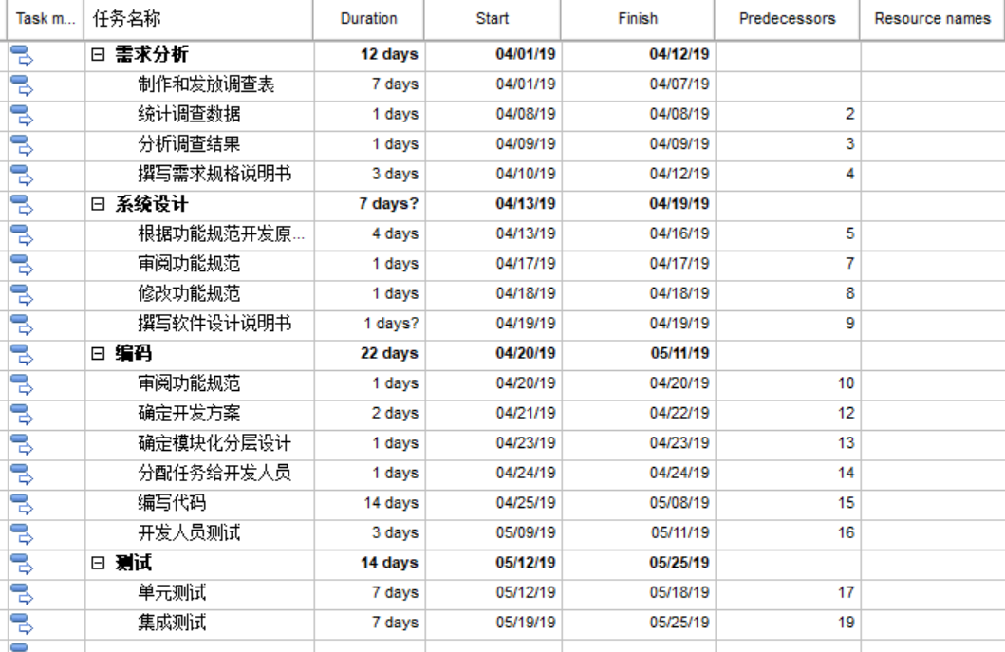图 4.1 项目进度安排

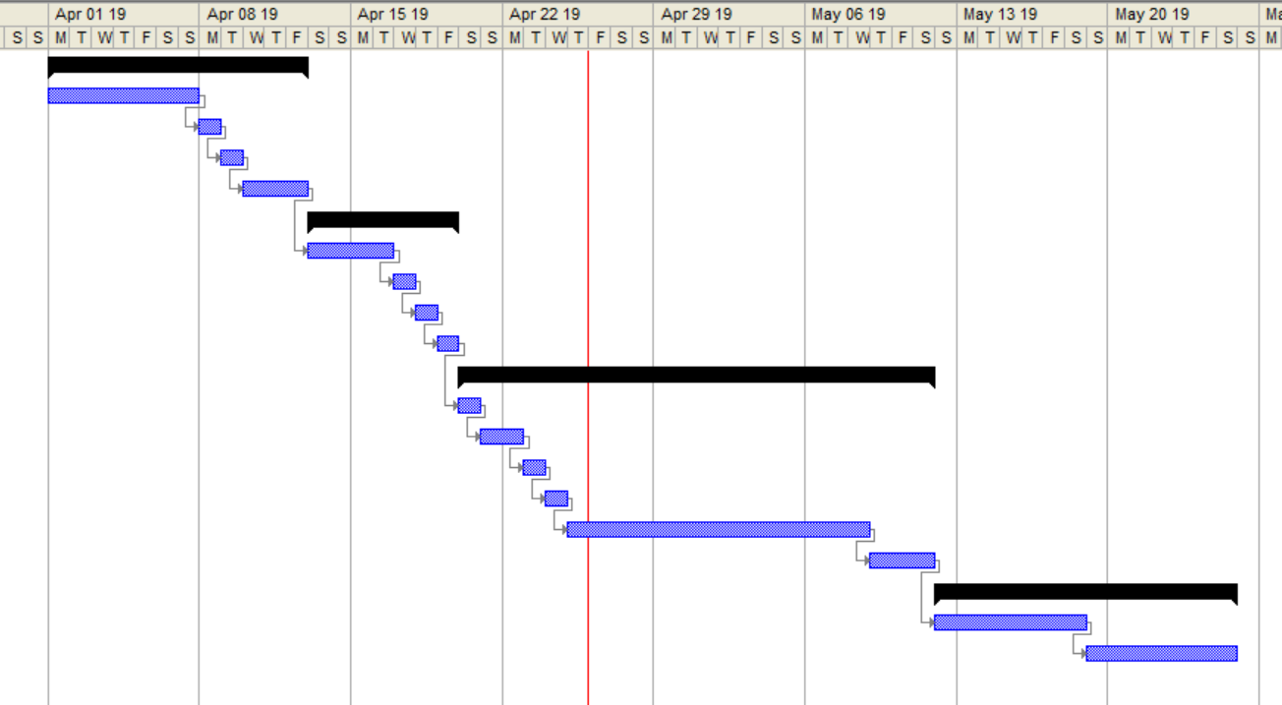

图 4.2 项目进度甘特图

## 项目控制计划（Project Control Plan）

项目控制依据技术风险和进度风险而制定。

### 技术风险控制（Technology Risk Control）

针对团队成员对于微信小游戏开发技术不熟悉的情况，采用以下计划控制技术风险：

1. 在项目开展前期和开展过程中，坚持边学边用的方法和态度，每周在布置任务时还应该布置相应的学习任务，并且在微信交流群里制定学习计划和分享学习资料。
2. 特别是在项目的前期，一定要与教师、助教积极沟通，避免因为方向错误而导致的时间和精力的浪费。

### 进度风险控制（Schedule Risk Control）

为了确保团队能够按照项目计划，及时完成相应的任务，我们采取了以下的措施规避进度风险。

1. 项目经理应该要控制好好团队成员的进度，因此需要了解每个团队成员的工作情况，收集团队成员提出的建议和问题并进行整理，在下一次开会时报告并快速得出解决方法。
2. 多使用项目管理平台进行项目管理，团队成员之间互相督促，互相帮助，保证项目按时保质完成。
3. 每周向教师提交任务完成情况文档和项目代码，积极同老师交流项目情况。

# 支持条件（Support Conditions）

## 计算机系统支持（Computer Systems Support）

### 开发时需要的支持条件

硬件：

使用个人 PC 当本地的服务器，服务器数量：2 台(一台备份用)。

后期需要租用云端的服务器。

所需服务器的配置： 知晓云提供的免费服务器

软件开发环境配置：

操作系统为 Windows 7，开发工具为 COCOS CREATOR，数据库采用 云端数据库。

### 运行时需要的支持条件

直接利用微信小游戏的各种API和相关云平台。

## 用户支持（User Support）

本平台面向的用户是所有微信用户，并且该小游戏界面简洁美观，操作简单有趣，只要会使用微信即可以开始游戏。

## 需要的外界支持（Outside support）

本系统为独立开发，不需要外单位提供条件。

# 基本预算（Basic budget）

## 人员成本（Personnel costs）

由于本项目为软件工程作业项目需要，人员的费用可不计算 ，本项目的团队设立项目经理一名，需求分析、设计编码、测试、美工人员5人。直接人力成本 6人。

## 设备成本（Equipment costs）

设备成本主要来自组员的个人 PC。游戏的设计与运行测试，代码的编写，文档的撰写，美化工作的完成，均在个人的 PC 机上完成。 而云平台可以使用免费的低配置版。

## 其他经费预算（Other costs）

可以利用网上的开发文档和开源代码进行学习，还可以利用校园图书馆 资源进行学习。当遇到无法

# 关键问题（Core issues）

## 用户体验（User Experience）

为了提高用户的游戏体验，我们设计了简洁美观的怀旧向游戏界面，同时为游戏设置了相关的游戏背景。在操作方面，我们尽力脱离触摸式的操作，使得玩家能解放手指，让身体随着音乐律动，使得玩家在游戏的过程中也能锻炼身体。同时我们设置的游戏排行榜和邀请功能也能很大程度地利用微信的社交性，在游戏的过程中传递几代人的回忆、感动和爱。

## 个性化定制（Customization）

滚铁环微信小游戏提供游戏设置功能，玩家可以根据自己的喜好来设置游戏模式。即玩家可以决定游戏的风格是“怀旧向”还是“酷”，使得游戏能满足各个年龄段的不同需求。